## ****任务单作答卡****

|  |  |
| --- | --- |
| ****开始时间：2022-7-21 9:20**** | ****结束时间：2022-7-21 10:20**** |
| **作者： 郭有根 修订次数： 1** | **任务状态： 正常  延迟** |

### ****一、问答题****

**1、请说出8种基本类型以及它的对应包装类型。**

byte Byte

short Short

int Integer

long Long

char Character

float Float

double Double  
 boolean [Boolean](https://so.csdn.net/so/search?q=Boolean&spm=1001.2101.3001.7020" \t "https://blog.csdn.net/qq_41180335/article/details/_blank)

1. **请说出 int、String、Integer三者转换的方法**

**1, int Integer**

**Integer a=new Integer(b)**

**Integer a=Integer.valueOf(b) int->Integer**

**Int b=a.intValue() Integer->int**

**2, int String**

**String c=b+“”; int -> string**

**Int b = Integer.parselnt(“12345”); String->int**

**3, String Integer**

**Integer a=Integer.valueof(“134”) String->Integer**

**String c=a.toString() Integer->String**

**3、请说一说Date和GregorianCalendar之间如何变换?**

**GregorianCalendar calendar = new GregorianCalendar(year, month, day);**

**Date data = calendar.getTime(); //GregorianCalenda->date**

**GregorianCalendar calendar = new GregorianCalendar();**

**calendar.setTime(data); //date->GregorianCalenda**

**需要注意：月份从0开始计数。因此11表示十二月。**

**解决方法：可以存入的时候月份取month - 1；取出时取month + 1；**

### **二、编程题**

**1.设计一个程序，算出菲波娜齐数列中，第120个位置处的值。**

|  |
| --- |
| **package com.se.day10;**  **import java.math.BigInteger;**  **/\*\***  **\* @projectname: learn**  **\* @packname: com.se.day10**  **\* @classname: fbnq**  **\* @author: gyg**  **\* @date: 2022/7/20 上午 11:36**  **\* @version: 1.0**  **\* @description: TODO**  **\*/**  **public class Fibonacci {**  **public static void main(String[] args) {**  **System.out.println(Fibonacci.fbnq(119));**  **}**  **public static BigInteger fbnq(int n){**  **BigInteger a=BigInteger.valueOf(1);**  **BigInteger b=BigInteger.valueOf(1);**  **BigInteger temp;**  **for (int i =1 ;i<n;i++){**  **temp=b;**  **b=b.add(a);**  **a=temp;**  **}**  **return b;**  **}**  **}** |
|  |
|  |
|  |

**运行的截图：[可以有多个]**

**如：**

**2 设计一个工具类，提供 java.util.Date类和java.time.LocalDate类型之间的转换操作，类的定义如下：**

**public class DateUtil {**

**//把LocalDate 转换成 Date**

**public static Date toDate(LocalDate date) {**

**//TODO 你们自行实现**

**}**

**//把Date转换成LocalDate**

**public static LocalDate toLocalDate(Date date) {**

**//TODO 你们自行实现**

**}**

**}  
DateUtil类**

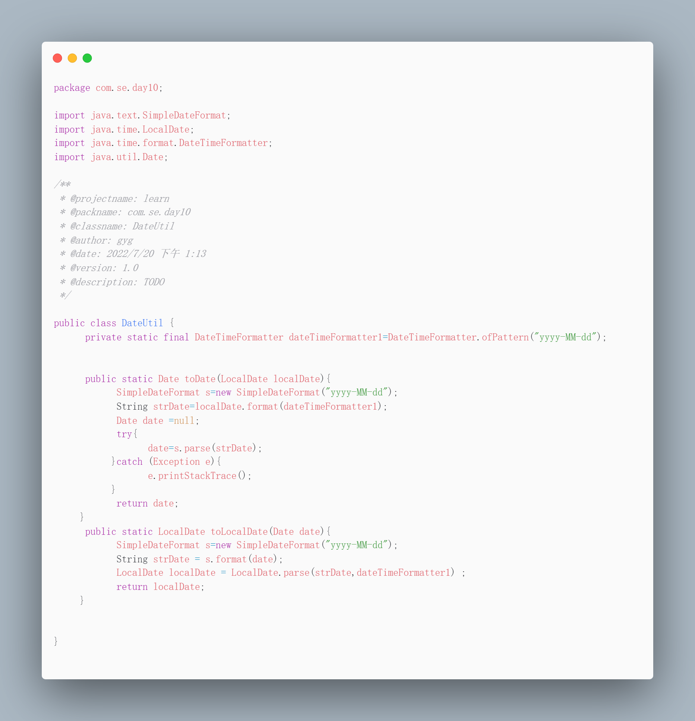

**UseDateUtil类**

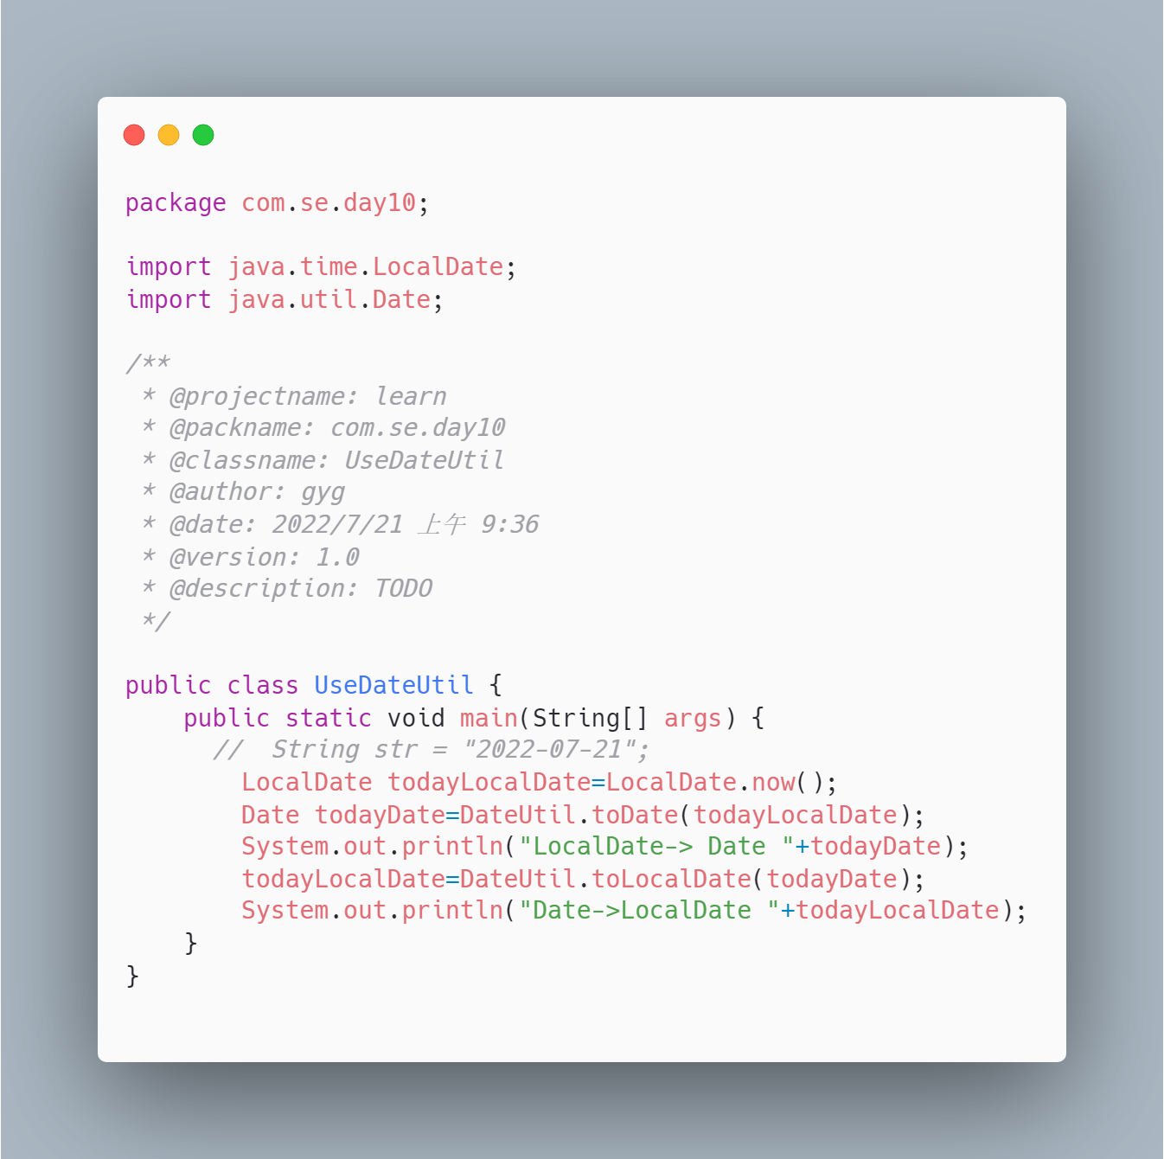

**运行截图**



**3、我们设计一个类来操作图书类[Book]对象数据，包含 添加图书、查询图书、删除图书、统计数量、清空等操**

**作。**

**其中，Book实例类包含如下属性**

**id**

**图书名**

**图书作者**

**isbn 【表示图书的编码】**

**Book类定义如下：**

**为了更好地体现OO的思想，设计一个图书业务接口如下：**

**public class Book {**

**//TODO 根据上面的属性自行实现**

**}**

**public interface IBookService {**

**请写一个图书业务接口的实现类，完成以上所有的业务方法。定义如下：**

**写一个使用类，测试接口中的所有方法，定义如下:**

**void addBook(Book b); //添加图书**

**void deleteByIsbn(String ibsn); //**

**void deleteByAuthor(String author); //**

**void updateBook(Book b); //附加题**

**int size(); //统计书的数量**

**void clear(); //清空所有图书**

**Book selectByIsbn(String isbn);**

**Book[] getAllBooks(); //获取所有图书**

**}**

**public class BookServiceImpl implements IBookService {**

**//TODO 实现接口中的所有方法**

**}**

**public class UseBookService {**

**//**

**public static void main(String[] args) {**

**//TODO 请自行实现**

**}**

**}**

**book类**

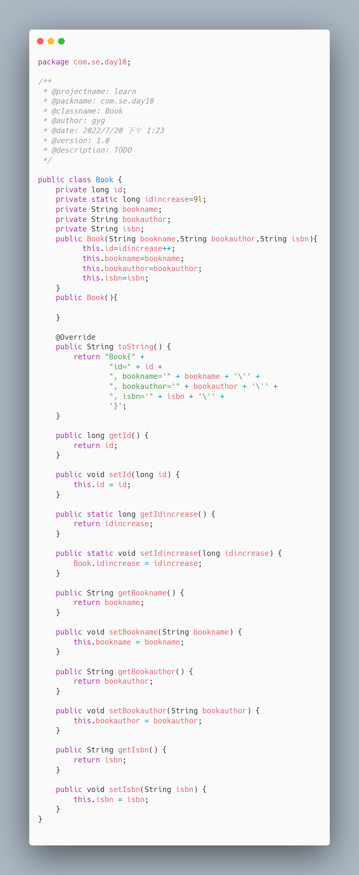

**接口**

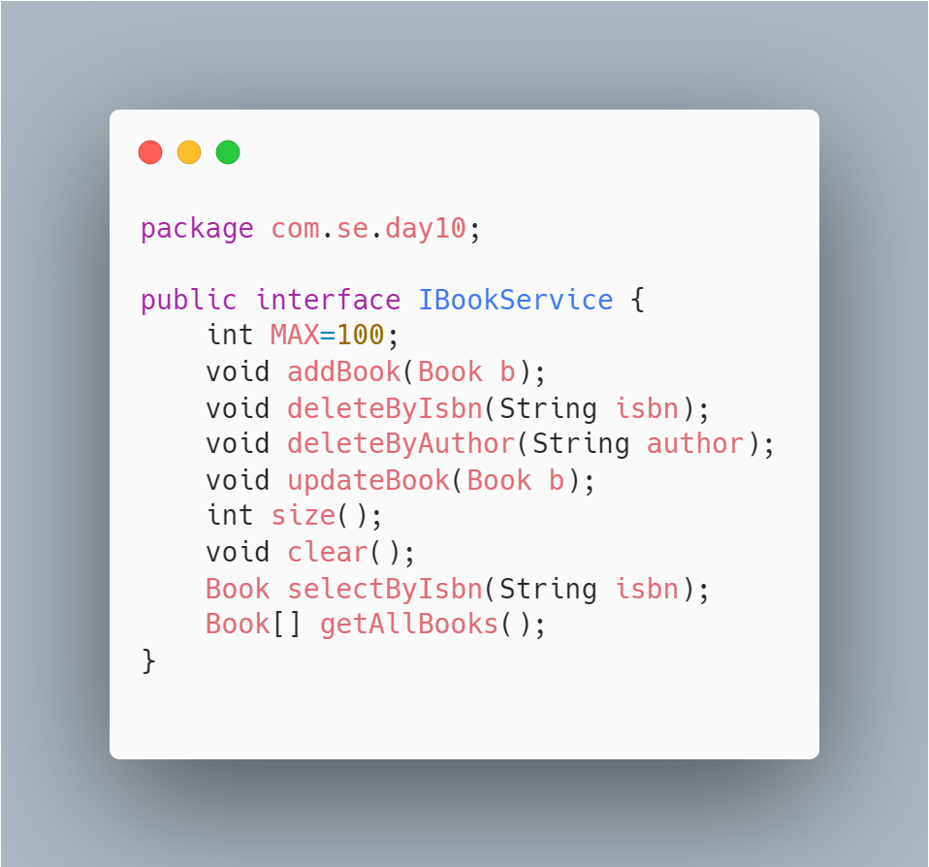

**实现类**

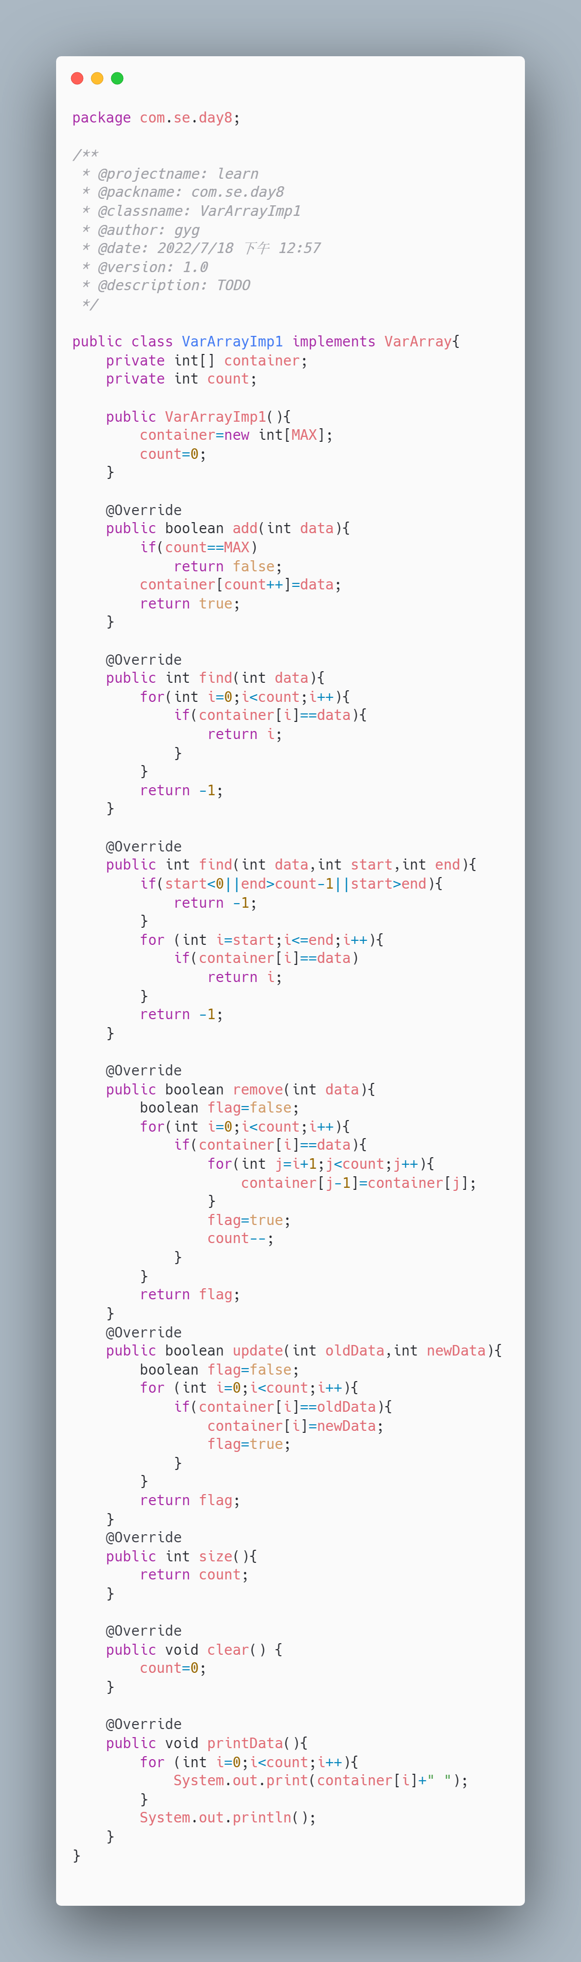

**Usebook**

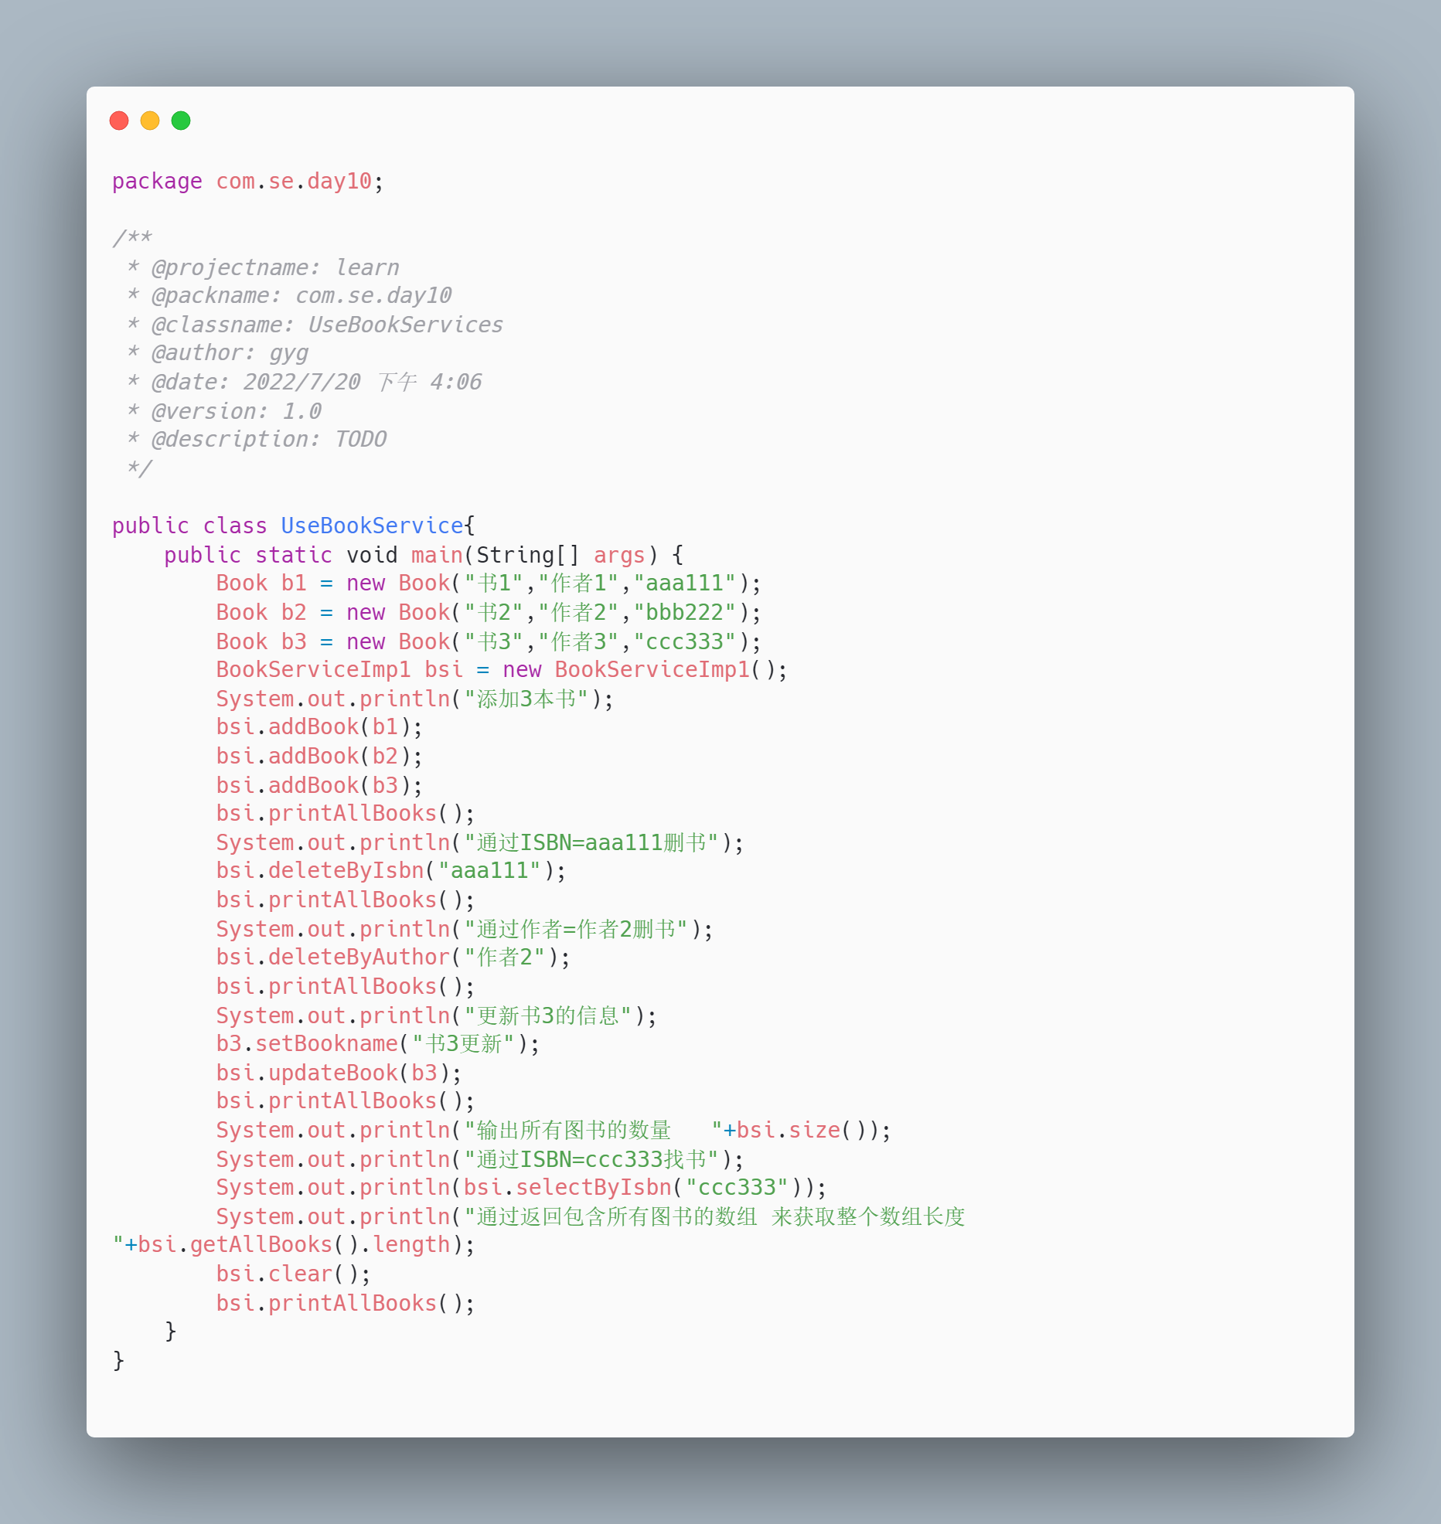

**运行截图**

